[CRM]16423_“12321举报违章停复机”，“12321举报违章复机”，“10000举报违章停复机”，“10000举报违章复机”增加受理权限管控需求 操作手册
作为CRM系统功能完善的一部分，企业信息化部新开发了“12321举报违章停复机”，“12321举报违章复机”，“10000举报违章停复机”，“10000举报违章复机”增加受理权限管控需求的相关流程。
ITSM编号：173670289
- 新增权限

管理用户-雇员下新增了特殊权限：举报违章停复机权限
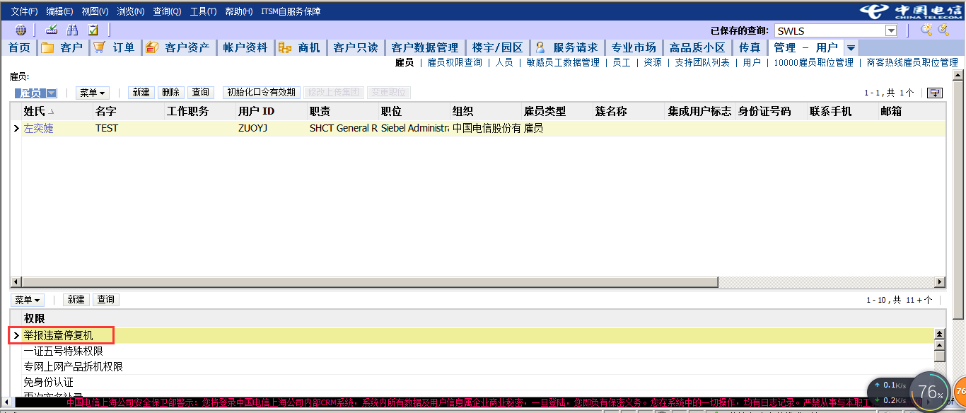

- 无举报违章停复机权限

对资产转入业务受理界面，受理“12321举报违章停机”、 “12321举报违章复机”流程流程、10000举报违章停机”流程、“10000举报违章复机”流程、点击执行受理。点击执行受理时报错。例如：受理“12321举报违章停机”流程
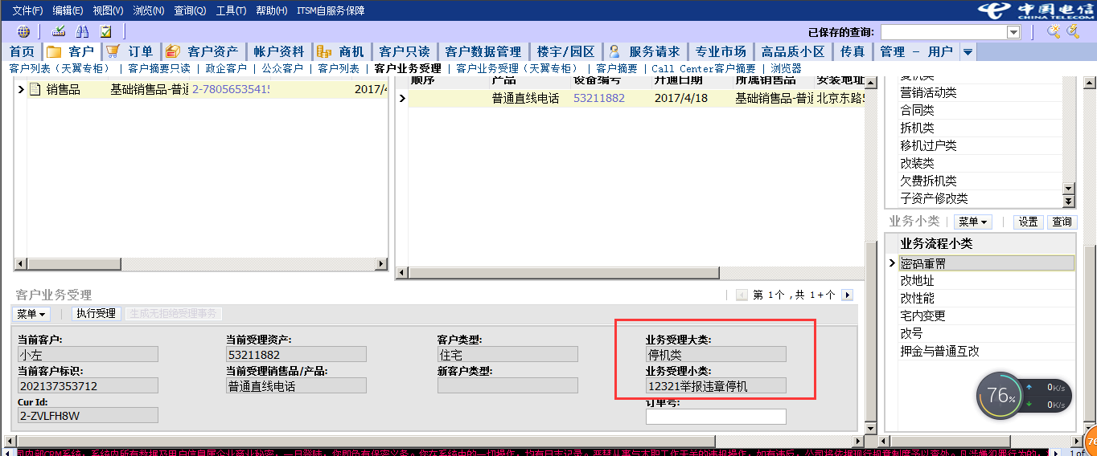
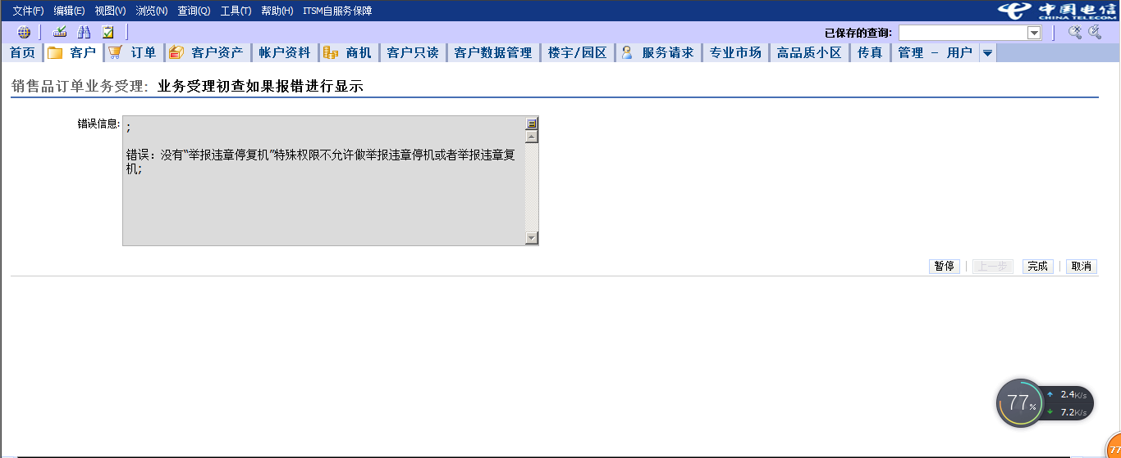

3、有举报违章停复机权限
对资产受理受理“12321举报违章停机”、 “12321举报违章复机”流程流程、10000举报违章停机”流程、“10000举报违章复机”流程、点击执行受理，生成订单，正常完工。例如：“12321举报违章停机”流程。
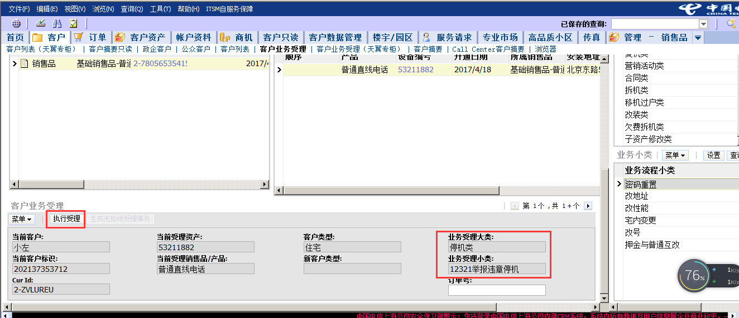
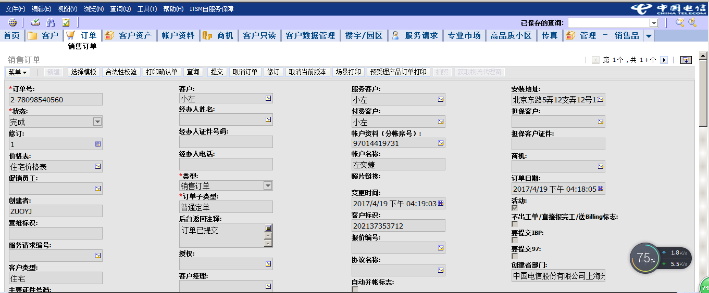
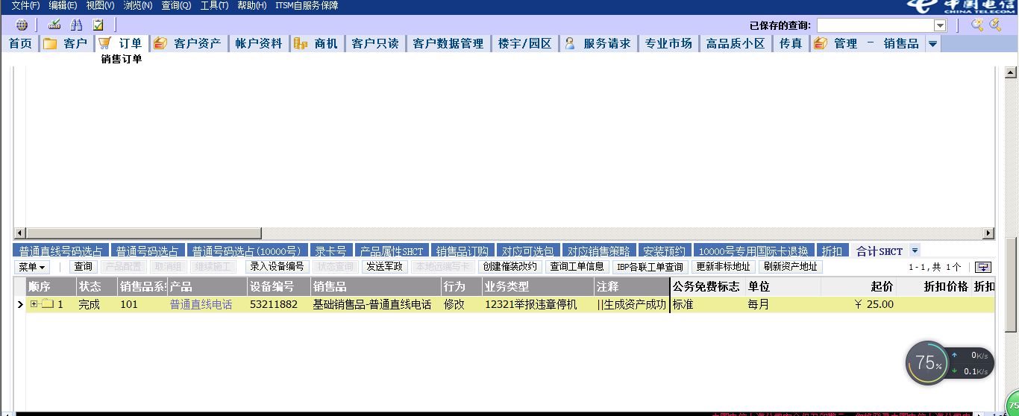

关键字：“12321举报违章停复机”、“ “10000举报违章停复机”
企业信息化部

